

[Gerrit A. Wieberdink] | 26 januari 2017 | [95311] | [139504]

[Laurens van der Loo] | 26 januari 2017 | [95311] | [133535

[Zeilschool de Waai]

[Functioneel ontwerp]

Inhoud

Introductie 2

De functionaliteiten 2

De navigatie 2

Lijst met pagina’s 3

Paginaontwerp 4

Formulierontwerp 5

Grafisch Ontwerp 6

Introductie

In dit functioneel ontwerp geven we aandacht aan de functionaliteiten, navigatie, lijst met pagina’s, grafisch ontwerp, paginaontwerp en formulierontwerp.

De functionaliteiten

- Registreren en inloggen

- Cursussen reserveren

- Cursussen bekijken

- Contactformulier opsturen

- Reserveringen bekijken, wijzigen en/of printen

- Admin kan reserveringen per week bekijken, wijzigen en/of printen

De navigatie

Hieronder is de sitemap van de site te zien. Hier kun je bekijken waar elke pagina heengaat.

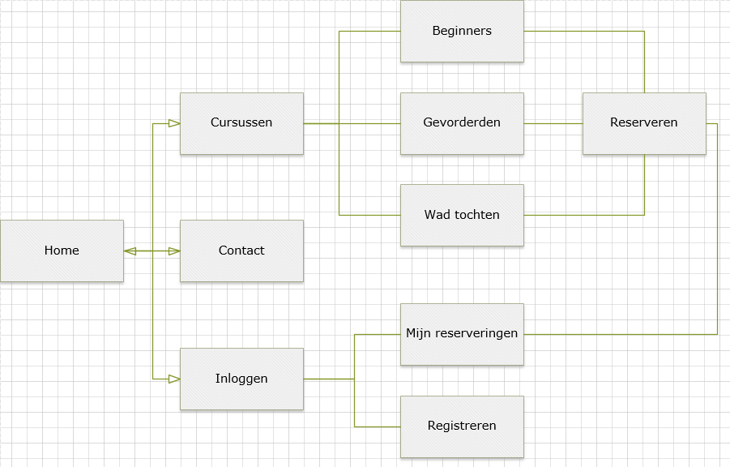

Lijst met pagina’s

|  |  |  |  |
| --- | --- | --- | --- |
| **Naam pagina** | **Formulier** | **Functie** | **Afwijkend paginaontwerp** |
| **Start pagina** | Nee | Belangstelling voor de website en voor de cursussen opwekken | Nee |
| **Cursus pagina** | Nee | Keuze uit drie cursussen | Nee |
| **Beginnerscursus pagina** | Nee | Informatie over de beginnerscursus en reserveerknop | Nee |
| **Gevorderdencursus pagina** | Nee | Informatie over de gevorderdencursus en reserveerknop | Nee |
| **Wad tochten cursus pagina** | Nee | Informatie over de wad tochten cursus en reserveerknop | Nee |
| **Contact pagina** | Ja | Adresgegevens van De Waai | Nee |
| **Registreer pagina** | Ja | Klant kan zich registreren | Nee |
| **Login pagina** | Ja | Klant kan inloggen | Nee |

Paginaontwerp

**Home**



**Cursussen**

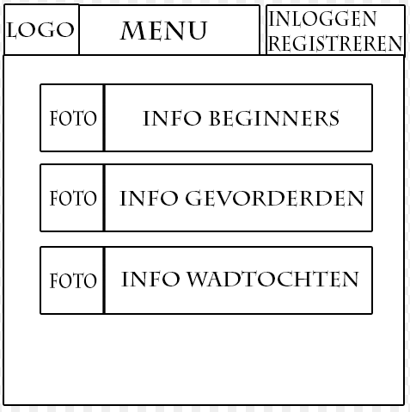

Formulierontwerp

Grafisch Ontwerp

**Header**

Hieronder staat het ontwerp voor de header.



**Footer**



**Cursussen**

